**제16회 DMZ국제다큐멘터리영화제,**

**프로그래머 1차 추천작 공개**

경쟁 부문 & 기획전 총 13편 추천

제16회 DMZ국제다큐멘터리영화제(집행위원장 장해랑, 이하 ‘DMZ Docs’)가 프로그래머 1차 추천작을 공개했다. 제16회 DMZ Docs에서 상영하는 43개국 140편(장편 79편, 단편 61편) 중 장병원·강진석 프로그래머가 꼽은 추천작 13편이다. 국제경쟁·프런티어·한국경쟁으로 이루어진 경쟁 부문과 기획전에서 각각 눈여겨볼 만한 작품을 소개한다.

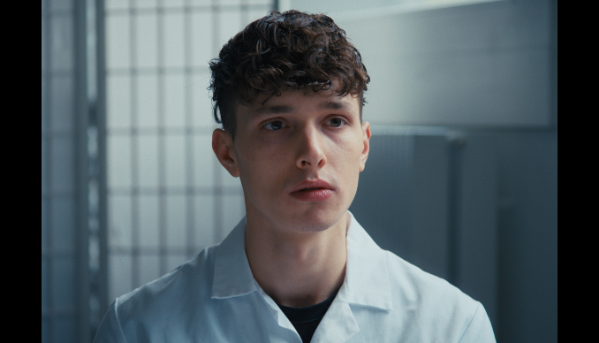

[<할 수 있는 자가 구하라> 스틸컷]

**<할 수 있는 자가 구하라> Who Cares** 국제경쟁 | 알렉스 푸킨 | 벨기에, 프랑스, 스위스| 2024 | 99분 | 아시안 프리미어

환자들과의 ‘적절한’ 대면 방법을 훈련받기 위한 워크숍에 참여하는 의료진들. 그들은 환자를 가장한 연기자들을 마주하여 다양한 상황에 노출된다. 하지만 과연 그것으로 충분한가? 영화의 질문은 의료 현장의 구조적 문제와 돌봄의 상호적 관계에 관하여 확장된다. 한국의 의료, 돌봄 현장을 비추어도 유의미한 질문이다. (강진석 프로그래머)

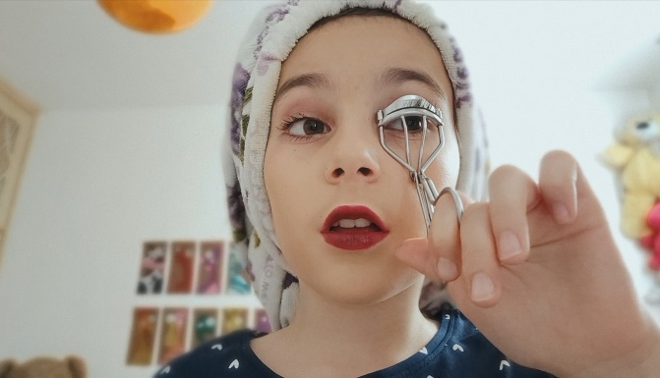

[<나를 지켜줘> 스틸컷]

**<나를 지켜줘> Grand Me** 국제경쟁 | 아티에 자레 아란디 | 벨기에, 이란 | 2024 | 79분 | 아시안 프리미어

부모의 이혼 이후 조부모와 함께 살게 된 이란 소녀의 특별한 법정 싸움을 따라가는 다큐멘터리. 멜리나의 이모이자 작품의 감독인 아티에 자레란디는 아홉 번째 생일을 맞은 이후 엄마와 지내기 위해 부모를 상대로 양육권 소송을 제기한 멜라니의 여정을 따라가며, 가족과 돌봄에 관한 근본적인 질문을 아이의 시선으로 던진다. (강진석 프로그래머)

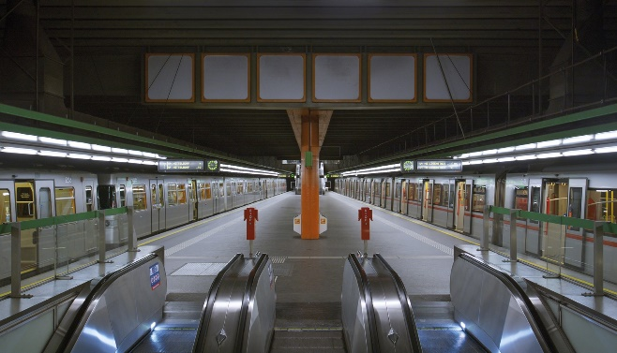

[<정지의 시간> 스틸컷]

**<정지의 시간> The Standstill** 국제경쟁 | 니콜라우스 가이어할터 | 오스트리아 | 2023 | 137분 | 아시안 프리미어

약 200만 명의 시민이 살아가는 오스트리아 비엔나를 배경으로, 〈정지의 시간〉은 2년에 걸친 코로나19 팬데믹의 모습을 기록한다. 팬데믹의 시간을 돌아보는 가장 시네마틱한 명상이다. (장병원 수석 프로그래머)

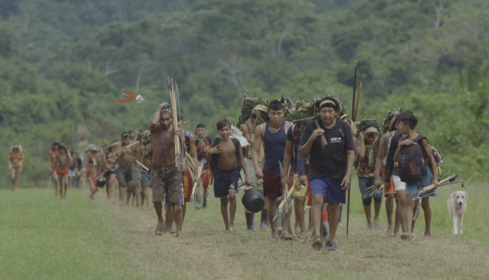

[<추락하는 하늘> 스틸컷]

**<추락하는 하늘> The Falling Sky** 국제경쟁 | 에릭 로샤, 가브리엘라 카르네이로 다 쿤하 | 브라질, 이탈리아 | 2024 | 109분 | 아시안 프리미어

하늘이 무너질 것 같은 위협 속에서 광부들과 외부인이 불러온 샤와라 전염병에 둘러싸인 채, 와토리키 마을의 야노마미 공동체와 샤먼 다비 코페나와는 우리를 신성한 의식 레아후에 초대한다. 이 의식을 통해 그들은 개발을 명분으로 한 침략자들에 맞서, 그들의 방식으로 강고하게 저항한다. 에릭 로샤의 시적인 반 제국주의 다큐멘터리는 아버지 글라우버 로샤의 유산을 계승한다. (장병원 수석 프로그래머)

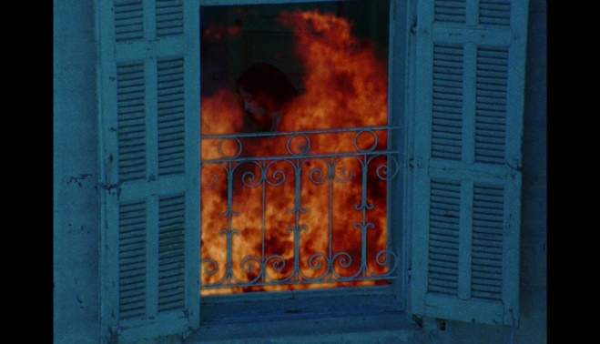

[<피다이 필름> 스틸컷]

**<피다이 필름> A Fidai Film** 프런티어 | 카말 알자파리 | 독일, 팔레스타인, 카타르, 브라질, 프랑스 | 2024 | 77분 | 아시안 프리미어

1982년 여름, 이스라엘군이 베이루트를 침공했다. 이 과정에서 이스라엘군은 팔레스타인 연구 센터를 급습하여 그곳의 아카이브를 약탈했다. 〈피다이 필름​​〉은 약탈의 시각적 기억을 탐구하고 현재 이스라엘 아카이브가 소유한 이미지들을 재전유한다. 빼앗긴 필름 위에 휘갈긴 대체 역사, 아카이브 에세이의 절경을 보여준다. (장병원 수석 프로그래머)

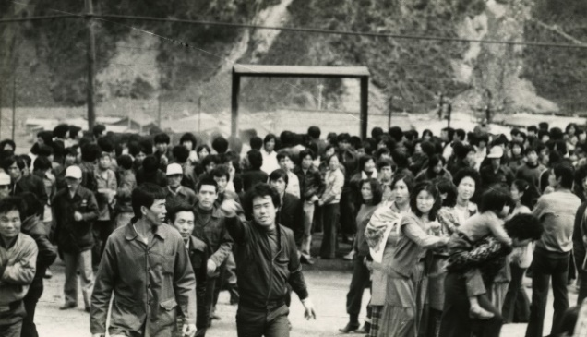

[<1980 사북> 스틸컷]

**<1980 사북> 1980 Sabuk** 한국경쟁 | 박봉남 | 한국 | 2024 | 124분 | 월드 프리미어

1980년 4월, 강원도 정선군 사북에서는 대규모 소요사태가 발생했다. 감시와 착취에 시달리던 광부 3천여 명은 사북을 장악하고 공권력과 정면으로 충돌했다. 계엄군이 투입되기 직전에 협상이 타결되어 사북은 유혈사태를 피했다. 하지만 그 과정에서 수많은 피해자가 발생했다. 40여 년의 세월이 흘렀지만 그 상처는 아물지 않고 있다. 미해결 사건을 돌아본다는 것의 의미를 일깨우며 역사의 트라우마를 보듬는다. (장병원 수석 프로그래머)

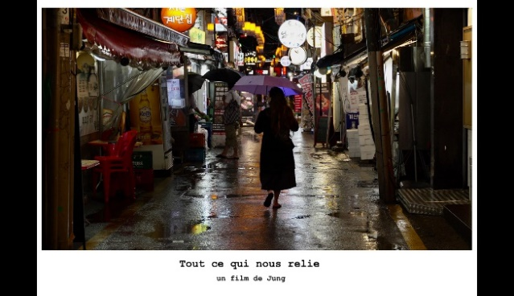

[<우리를 이어주는 모든 것> 스틸컷]

**<우리를 이어주는 모든 것> Everything That Connects Us** 한국경쟁 | 융 전정식 | 한국, 프랑스 | 2024 | 98분 | 월드 프리미어

전작 <피부색깔=꿀색>에서 입양아로서의 성장기를 그리며 큰 반향을 일으켰던 융 전정식 감독의 신작. <우리를 이어주는 모든 것>은 입양인 출신의 작가인 래티시아와 그녀의 딸이 버려짐과 단절의 경험이 남긴 상처를 극복하고 새로운 정체성을 만들고 공유하는 여정을 따라간다. 입양인의 경험과 정서를 이해할 수 있는 좋은 계기가 될 것이다. (강진석 프로그래머)

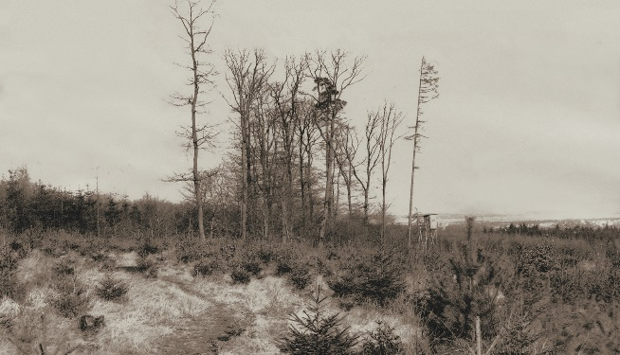

[<애로우플레인> 스틸컷]

**<애로우플레인> Arrowplane** 자서전으로서의 필모그래피: 하인츠 에미히홀츠의 영화 | 하인츠 에미히홀츠 | 독일 | 1974 | 24분 | 아시안 프리미어

180도 파노라마 촬영을 반복하여 만들어낸 이미지가 서로 겹쳐지고 변화하면서 둔덕, 도시, 해변이라는 세가지 풍경을 새롭게 만들어낸다. 하인츠 에미히홀츠 스타일의 원형이 여기 있다. (장병원 수석 프로그래머)

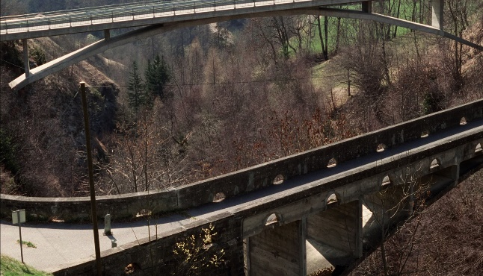

[<마이야르의 다리들> 스틸컷]

**<마이야르의 다리들> Mailart's Bridges** 자서전으로서의 필모그래피: 하인츠 에미히홀츠의 영화 | 하인츠 에미히홀츠 | 독일 | 2001 | 24분 | 코리안 프리미어

로베르 마이야르는 소재와 형태의 혁신적인 사용으로 교량 건설에 혁명을 일으켰고, 콘크리트 건축에 새로운 기준을 세운 건축가이다. 〈마이야르의 다리들〉은 마이야르의 획기적인 설계를 원거리에서 탐구하며, 그의 선구적인 작품에 나타나 있는 해당 지역의 요소와 건축적 구성을 조명한다. 건축가의 자서전은 어떻게 쓰여지는가에 대한 하인츠 에미히홀츠의 대답이며 인터뷰 한 줄 없이 마이야르의 생애에 설득 당한다. (장병원 수석 프로그래머)

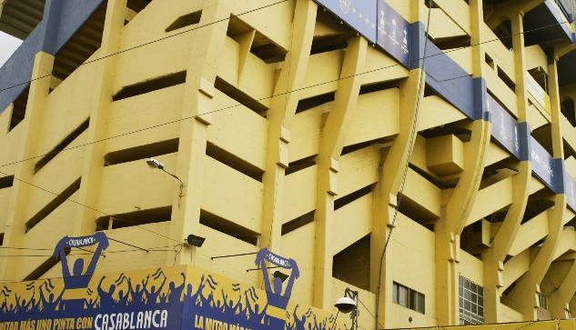

[<활주로> 스틸컷]

**<활주로> The Airstrip** 자서전으로서의 필모그래피: 하인츠 에미히홀츠의 영화 | 하인츠 에미히홀츠 | 독일 | 2014 | 107분

베를린에서 출발하여 유럽 각국과 미국, 일본, 남미를 경유하여 베를린으로 돌아오는 여정에서 마주한 건축물들을 통해 파괴적인 근대성의 역사를 성찰하는 다큐멘터리. 2차 세계대전의 폭격에서 가까스로 살아남은 유럽의 건물들과 전후 유럽 이주민들이 세운 남미의 건물들, 그리고 원폭 투하의 비극을 기리는 구조물을 포함한 〈활주로〉의 대상들은 참혹했던 20세기의 근대성, 전쟁과 자본, 국가, 이데올로기가 착종된 역사에 대한 증언이자 파노라마다. (강진석 프로그래머)

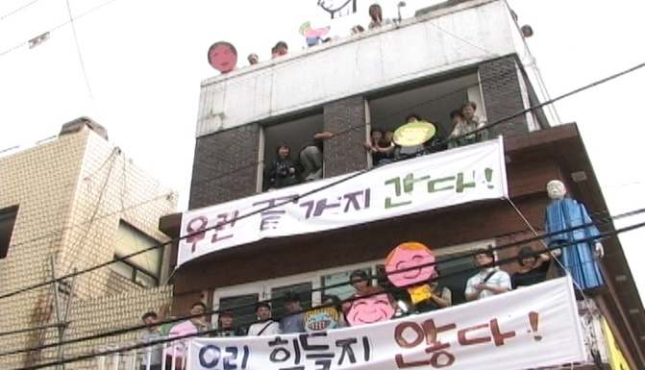

[<용산 337가지로 표현하기: 촛불 방송국 레아> 스틸컷]

**<용산 337가지로 표현하기: 촛불 방송국 레아> Yongsan, Expression in 337 Way : rhea** 연대의 연대기: 한국의 미디어 액티비즘 | 촛불 방송국 레아(장호경, 넝쿨, 둥글이, 김준호, 송이) | 한국 | 2010 | 65분

용산참사 현장 바로 뒤편에는 ‘레아 호프’라는 이름의 작은 술집이 자리 잡고 있었다. 참사 이후 이곳은 현장을 지키고 연대하는 수많은 활동가와 문화예술인들의 거점이 되었고, 동시에 참사를 기억하는 활동의 본거지가 되었다. 이곳에 자리 잡은 ‘촛불방송국 레아’의 미디어 활동가들의 영상 작업을 모은 옴니버스 프로젝트로, 이후 중요한 현장이나 지역에 주목하여 연대하는 방식으로 전개하는 실천들의 시발점이 된 작품이다. (강진석 프로그래머)

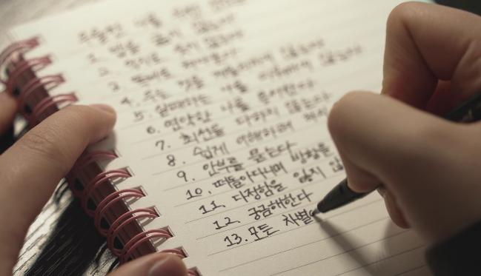

[<당신과 나를 잇는 법> 스틸컷]

**<당신과 나를 잇는 법> What bonds us** 연대의 연대기: 한국의 미디어 액티비즘 | 김윤겸, 윤누리, 여인서, 유재원, 임수빈 | 한국 | 2023 | 83분

2021년 차별금지법 제정을 촉구하는 농성장에서 처음 만난 다섯 명의 감독. 여성이자, 청년이며, 퀴어페미니스트이고, 미디어 활동가이자, 작가인 이들은 광장의 경험과 성찰을 일상으로 돌린다. 다섯 편의 단편은 스스로의 소수성을 성찰하고, 서로의 차이를 인정하는 여성주의적 연대를 여실히 보여주는 실천이라고 부를 수 있을 법하다. 그 실천은 차별금지법 제정이 아직도 요원한 2024년 현재, 무엇보다도 절실하다. (강진석 프로그래머)

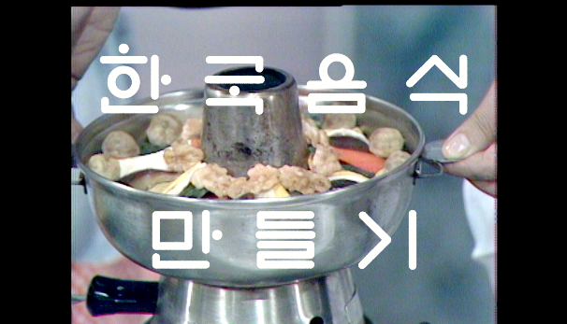

[<한국 음식 만들기> 스틸컷]

**<한국 음식 만들기> Making of Korean Food** 모던코리아 시네마 | 염지선 | 한국 | 2024 | 60분 | 월드 프리미어

한국인들은 음식 속에서 정체성을 모색해왔다. 가장 빠른 속도로 경제성장과 근대화를 이뤘지만 그로 인해 흐려졌던 '한국적인 것'에 대한 열망, 보릿고개부터 K-푸드까지 한국인의 입맛에 투영했던 대한민국의 욕망을 되돌아본다. 한국인의 영혼을 형성하고 있는 음식에 관한 맛있는 이야기다. (장병원 수석 프로그래머)

제16회 DMZ국제다큐멘터리영화제는 9월 26일부터 10월 2일까지 경기도 전역에서 열린다. 43개국 140편(장편 79편, 단편 61편)의 다큐멘터리가 상영되며 상영작은 메가박스 킨텍스, 롯데시네마 주엽, 수원시미디어센터, 헤이리시네마, 경기도미술관, 백남준아트센터와 온라인 상영관 다큐보다(docuVoDA)에서 만날 수 있다.